Татарстан Конституциясенә багышланган иң яхшы видеоролик конкурсы игълан ителде.
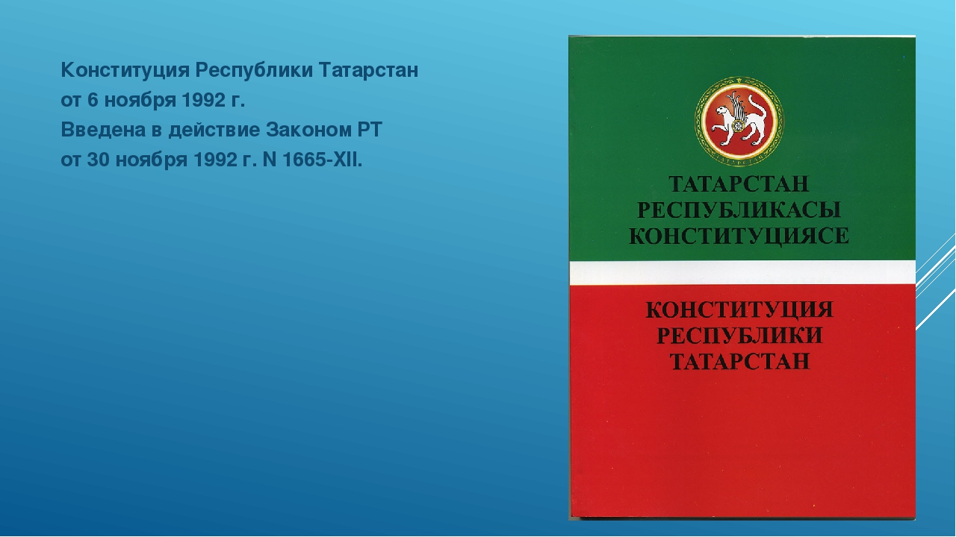
Конкурста катнашу өчен гаризалар 20 ноябрьгә кадәр кабул ителә.
ТР Конституция суды Татарстан Конституциясенә багышланган иң яхшы видеороликка конкурс игълан итте, дип хәбәр итә Суд матбугат хезмәте.

Конкурс «гражданнарны хокукый агарту, аларның социаль-хокукый активлыгын стимуллаштыру һәм халыкның хокукый культурасын үстерү максатларында» үткәрелә.

Конкурста катнашу өчен гаризалар 2020 елның 20 ноябренә кадәр кабул ителә. Сораулар буенча (843) 264-74-86 телефоны буенча шалтыратырга мөмкин.
10.09.2020ел

